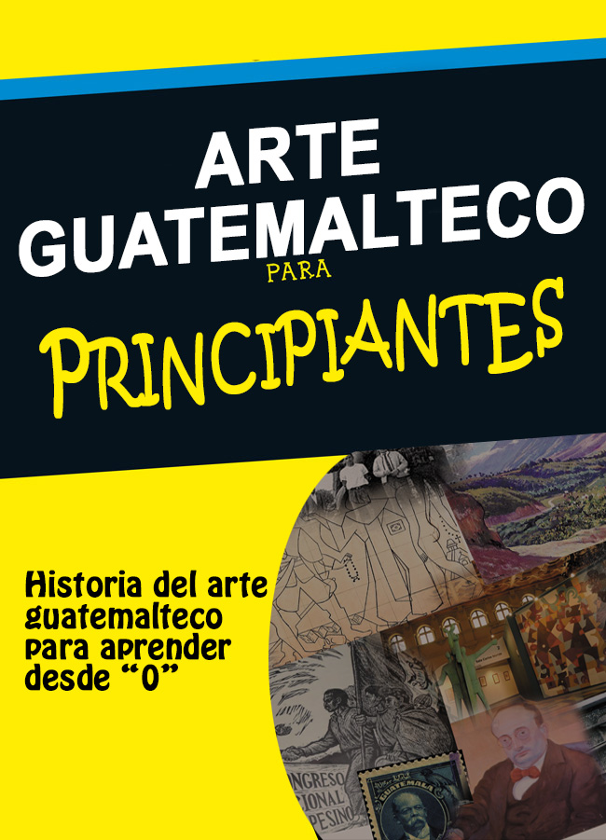

ARTE GUATEMALTECO PARA PRINCIPIANTES

INTRODUCCION
Arte guatemalteco para Principiantes, se concibe como la transmisión de contenidos de historia del arte para personas que desconocen el tema, que se inician en él, es decir, principiantes. Arte para Principiantes nos da la pauta que el público al cual desea dirigirse la enseñanza es un público sencillo, sin las nociones básicas de arte, lo cual nos permite presentar los contenidos de una forma más comprensible, sin tecnicismos o cualquier otro factor que dificulte el aprendizaje y concientización del valor artístico guatemalteco.

ANTECEDENTE
Por años, diversas instituciones, investigadores y otras entidades han realizado esfuerzos para rescatar, preservar y proyectar el patrimonio artístico que existe en Guatemala. La riqueza de la plástica guatemalteca permanece en las obras, con el particular estilo de cada época y artista. En ella radica el aporte de sus creadores cuyos logros han sido historiados y publicados por los mencionados proyectos de investigación.

Los esfuerzos se han plasmado en exposiciones retrospectivas, catálogos y libros que son registros para las generaciones futuras. Estos logros han permitido el reconocimiento de artistas de gran valía que, perdidos en el tiempo, no hubieran obtenido el espacio que merecen en el contexto de la historia de la plástica guatemalteca.
La existencia de este material, permite que los jóvenes artistas que han emergido, y muchos que se encuentran en etapa formativa, encuentren sustento académico.

El legado que se ha rescatado permanece, lamentablemente, limitado al público en general por la falta de espacios de acercamiento e interacción. Se necesita una mediación para que la historia del arte guatemalteco pueda ser transmitida a la población y no quede únicamente en manos de estudiosos del arte.

A través de festivales, exposiciones en espacios abiertos y bienales se ha logrado un acercamiento a potenciales interesados en el tema, pero este público no tiene las herramientas para llegar a una experiencia estética, particularmente cuando se enfrenta al arte contemporáneo.

Se hace necesario entonces, proyectar de forma comprensible para el público no especializado, una serie de materiales informativos que despierten el interés del público por la apreciación del arte nacional, su historia, sus protagonistas, y obras emblemáticas. El fomento de esta apreciación del arte guatemalteco contribuye activamente al rescate, promoción y valoración del patrimonio nacional, constituyéndolo como un eje de importancia en la cultura guatemalteca.

OBJETIVO
Crear un acercamiento entre el público general en base a aspectos específicos del arte guatemalteco, mediante conferencias apoyadas por elementos audiovisuales.

METODOLOGÍA
- Charla dictada por Selvin García, asistida por Guillermo Monsanto y Dra. Marcia de Schwank.
Esta fase es informativa, en la que se presentan los contenidos esenciales establecidos.
- Proyección de diapositivas y audiovisual.
La charla se apoya en ilustraciones, fotografías, y videos para facilitar la visualización mental, así como ejemplificar y mostrar aquellas obras de arte de importancia relacionadas a la evolución de las artes guatemaltecas.
- Micrófono abierto.
El panelista puede resolver dudas e interactuar con el público que tendrá la oportunidad de externar sus conocimientos e inquietudes ante los contenidos propuestos.

CONTENIDO
Los contenidos esenciales dan a conocer de forma concreta, los aspectos más importantes del arte guatemalteco. El planteamiento de los mismos, usa un lenguaje sin tecnicismos que pudieran complicar el entendimiento de los temas y por el contrario, busca ilustrar de forma sencilla, todos los procesos de creación artística. Su formulación incluye las artes plásticas en distintas ramas, así como los principales autores y obras clave del patrimonio artístico nacional y que son accesibles al público.
El orden cronológico se ha establecido de acuerdo a nuestro grupo de investigadores, así como los elementos básicos para que la persona pueda interesarse en el tema y solicitar más información.
Se han organizado en el siguiente orden:

- El arte oficial durante el fin del siglo XIX e inicios del XX
Comprende el arte conservado desde la época colonial y los monumento erigidos en la época independiente hasta la caída de Manuel Estrada. Incluyen edificios públicos y religiosos, estatuaria y urbanismo destacado.

- Carlos Mérida
El que sienta las bases del regionalismo. Los primeros maestros de la ENAP, la formación de los estudiantes en el extranjero y el ingreso de nuevas corrientes. Carlos Mérida: obra mural en el edificio del IGSS, Banco de Guatemala, Municipalidad y edificios privados.

- La Modernidad
Garavito, Gálvez Suarez, Galeotti Torres, la pintura de caballete y la valoración del color y elementos propios de la cultura Guatemalteca. El Palacio Nacional y otra arquitectura representativa.
- El arte de la revolución.
Carlos Mérida, Dagoberto Vásquez, Goyri, y Grajeda Mena y su participación en el Centro Cívico. La técnica de la fundición in situ empleada en el Centro Cívico. Monumento a la Revolución de Galeotti Torres y otros ejemplos.

DOSIFICACIÓN DEL CONTENIDO:
Como parte de las facilidades hacia el público, las conferencias dan la oportunidad de conocer la historia del arte y su patrimonio en diversas fechas. Permite que puedan aprenderse diversos aspectos y las personas puedan seleccionar a qué conferencia de su agrado asistir, así como adecuar su agenda y horario.
Se propone del 23 al 27 de octubre del 2017.

En todas las etapas, la presentación contará con palabras de bienvenida e introducción al objetivo de las conferencias, así como un micrófono abierto al finalizar cada jornada.

DIA | TEMA | HORARIO*
23 de octubre | El arte a finales del siglo XIX e inicios del XX | 4:00 pm - 5:30pm
24 de octubre | Carlos Mérida | 4:00 pm - 5:30pm
25 de octubre | La modernidad plástica | 4:00 pm - 5:30pm
26 de octubre | El Centro Cívico | 4:00 pm - 5:30pm

*Las presentaciones duran 45 minutos y el resto de tiempo se brinda para el espacio de micrófono abierto y un espacio de intercambio de opiniones, por lo que se incluye en el programa un horario extendido hasta las 5:30pm.

RECURSOS

- Humanos
Se requiere la intervención del conferencista Guillermo Monsanto y un grupo de facilitadores culturales que intervienen en investigación y desarrollo de los contenidos a proyectar. Este equipo ya se encuentra formado.

- Físicos
El espacio necesario para la captación del público meta, requiere una instalación céntrica y de circulación accesible, así como contar con la amplitud necesaria para un aforo variable.
También es de importancia contar con un espacio físico en la cartelera para poder presentar al público la información complementaria.

- Técnicos
Para la proyección del material audiovisual se requiere de un equipo de audio que se incluya en la localidad, así como una cañonera que sea compatible con HDMI para laptop que se usará, junto con todas las conexiones que requiere. Es importante contar con iluminación del salón o espacio acondicionado para que se pueda regular la visión de las presentaciones y el contacto con el público.

PUBLICO META:
Dirigido a público general, considerando el segmento jóvenes y adultos. Se dará preferencia a estudiantes de las carreras de arte y afines.
Ya que no existe ánimo de lucro, el proyecto brinda las conferencias, así como cualquier material que intervenga en el mismo, de forma gratuita sin alguna obligación de parte del público ni de los facilitadores.

RETROALIMENTACIÓN:
Las conferencias buscan sentar un antecedente. Mediante la semana de actividades, se realizará una medición estadística que permita conocer la percepción del público en relación a temas de arte guatemalteco.
La perspectiva del segmento asistente es de importancia para el desarrollo de futuras actividades culturales que pretendan fomentar la valoración y conservación del patrimonio artístico guatemalteco. El primer paso para alcanzar dicha concientización es la información, que ha sido la intención de los gestores del presente proyecto.

Elaborado por
Lic. Guillermo Monsanto
Licda. Marcia de Schwank
Lic. Selvin García

Guatemala, 2017.



